
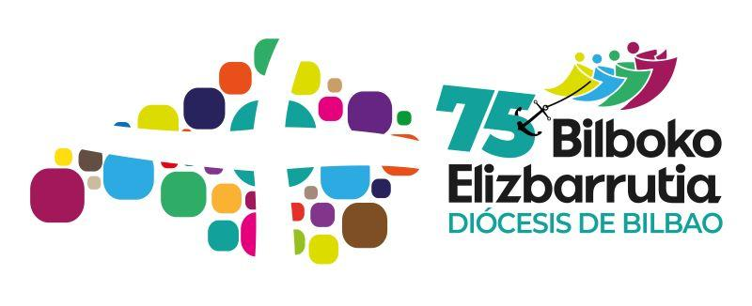
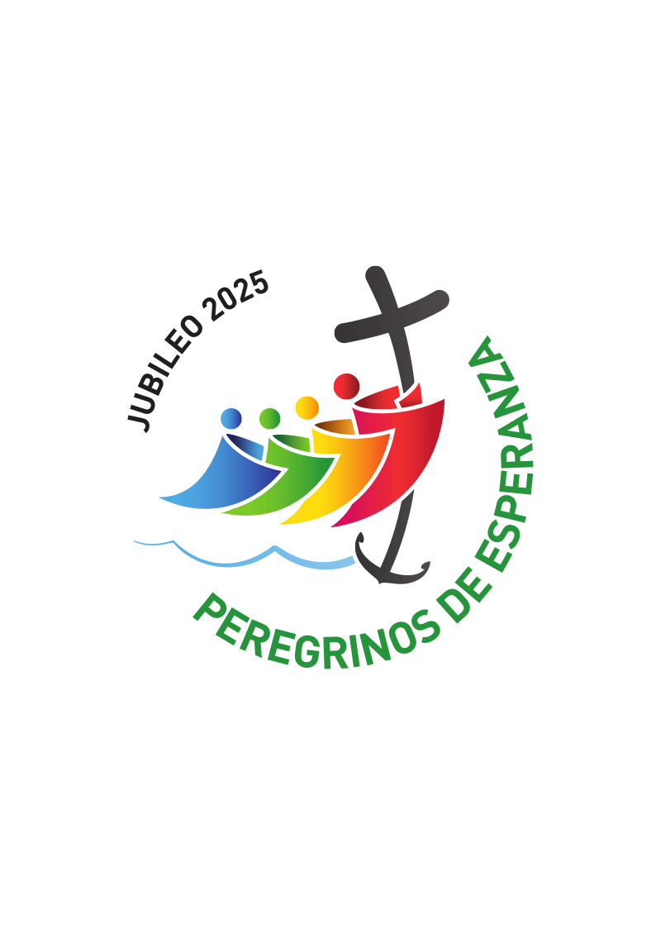

Domingo 23º TO ciclo B

Vengo a este rato de silencio, y tomar conciencia de que no voy solo pues se que podré escuchar palabras de vida como estas de Isaías: Decid a los cobardes: «Sed fuertes, no temáis. El curso se presenta ilusiónate y complejo. Sínodo, Año Jubilar (Peregrinos de esperanza), 75 aniversario de la diócesis… Nuevos horizontes que habrá que afrontar bien anclado en la Palabra y con los oídos bien abiertos a los susurros del Espíritu y a los gritos de los hombres.
+ En el nombre del Padre y del Hijo y del Espíritu Santo.
+ Que la Palabra, penetre mi pues “para no ir a la deriva debemos prestar atención a lo que hemos oído” (Heb 2,1).

Me dispongo: postura, silencio, respiración, ambiente adecuado y con la ayuda de esta música me voy haciendo “todo oídos”.
www.youtube.com/watch?v=aZPKKTnsdBs

Señor, tanto ruido, tanto anuncio, tanta “falsa noticia” o “noticias interesadas”… nos bombardean y a veces nos “filtran” las noticias que hablan de palabras que aportan vida, alegría, esperanza, que huelen a sueños de vida nueva, de resistencia al mal..Así que ahora ha llegado el momento de escucharte y oírte a Ti en la Buena noticia y en las buenas noticias.
evangelio según san Marcos 7, 31-37
dejando Jesús el territorio de Tiro, pasó por Sidón, camino del mar de Galilea, atravesando la Decápolis. Y le presentaron un sordo, que, además, apenas podía hablar; y le piden que le imponga la mano. Él, apartándolo de la gente, a solas, le metió los dedos en los oídos y con la saliva le tocó la lengua. Y mirando al cielo, suspiró y le dijo: Effetá (esto es, «ábrete»). Y al momento se le abrieron los oídos, se le soltó la traba de la lengua y hablaba correctamente. Él les mandó que no lo dijeran a nadie; pero, cuanto más se lo mandaba, con más insistencia lo proclamaban ellos. Y en el colmo del asombro decían: «Todo lo ha hecho bien: hace oír a los sordos y hablar a los mudos».
www.youtube.com/watch?v=ItggZKhbh4A

Nos adentramos en la Palabra:
- Hago una lectura pausada y repetida..
me hago cargo de la escena evangélica: Jesús de camino, gentes anónimas que le presentan al sordomudo… la reacción de Jesús: le aparta de la gente, le toca y dice….la reacción final de la gente.
Me centro contemplando a Jesús, pongo el foco en él, su actuación y sus palabras…

- ¿me lleva a alguna situación personal o de mi entorno? La recreo.
¿Ilumina de alguna manera mi vida, o mi situación actual o de gente que conozco? ¿Me identifico en lago con el sordomudo…. O con los que le llevan ante Jesús?
¿Qué me está queriendo decir el Señor?

- Y ahora puedo dirigirme a Jesucristo, entro en conversación con El. El
ya me ha hablado.

- Es bueno que dedique un momento, antes de cerrar este tiempo,
para ver si gay alguna llamada a “hacer algo”, a convertirme de algo,… Es el famoso “ahora, qué hacer”.
Terminamos este rato cantando esa canción que tantas veces hemos hecho en las celebraciones de la comunidad: Tu palabra me da vida
¿TU PALABRA ME DA VIDA CONFÍO EN TI SEÑOR
¡TU PAÑLABRA ES ETERNA EN ELLA ESPERARÉ!
Dichoso el que con vida intachable  camina en la ley del Señor  Dichoso el que guardando sus preceptos  lo busca de todo corazón. | Escogí el camino verdadero  y he tenido presentes tus decretos  correré por el camino del Señor  cuando me hayas ensanchado el corazón.
Este es mi consuelo en la tristeza  sentir que tu palabra me da vida  Por las noches me acuerdo de tu Nombre  recorriendo tu camino dame vida. | www.youtube.com/watch?v=KxYJx4MGW9E

También si quieres puedes escuchar luego la canción Tu palabra de Marcela Gándara
www.youtube.com/watch?v=iEyV_9UUOnI (si no logras abrirla busca directamente en Youtube)

Aula Pablo VI
Miércoles, 13 de diciembre de 2023
Catequesis. La pasión por la evangelización: el celo apostólico del creyente. 30. ¡Efatá, ábrete Iglesia!
Queridos hermanos y hermanas,
concluimos hoy el ciclo dedicado al celo apostólico, durante el cual nos hemos dejado inspirar por la palabra de Dios, para ayudar a cultivar la pasión por el anuncio del Evangelio. Y esto incumbe a cada cristiano. Pensemos en el hecho de que, en el bautismo, el celebrante dice, tocando las orejas y los labios del bautizado: “El Señor Jesús, que hizo oír a los sordos y hablar a los mudos, te conceda, a su tiempo escuchar su Palabra y proclamar la fe”.
Hemos escuchado el prodigio de Jesús. El evangelista Marcos se toma mucho tiempo para describir dónde tuvo lugar: “Hacia el mar de Galilea…” ¿Qué es lo que aúna estos territorios? El estar principalmente habitados por paganos. No eran territorios habitados por israelíes, sino principalmente por paganos. Los discípulos salieron con Jesús, que es capaz de abrir las orejas y la boca: el fenómeno del mutismo y de la sordera, en la Biblia, es también metafórico, y designa el cierre a las llamadas de Dios. Hay una sordera física, pero en la Biblia quien es sordo a la palabra de Dios es mudo, es el que no comunica la Palabra de Dios.
Otro signo también es indicativo: el Evangelio relata la palabra decisiva de Jesús en arameo, “efatá”, que significa “ábrete”, deja que tus oídos se abran, deja que tu lengua se abra; y no se trata de una invitación dirigida al sordomudo, que no podía oírla, sino precisamente a los discípulos de aquel tiempo y de todos los tiempos. También nosotros, que hemos recibido la efatá del Espíritu en el bautismo, estamos llamados a abrirnos. “Ábrete”, dice Jesús a cada creyente y a su Iglesia: ¡Ábrete, porque el mensaje del Evangelio te necesita para ser testimoniado y anunciado! Y esto nos hace pensar también en la actitud del cristiano: el cristiano debe estar abierto a la Palabra de Dios y al servicio de los demás. Los cristianos cerrados siempre acaban mal, porque no son cristianos, son ideólogos, ideólogos de la cerrazón. Un cristiano debe estar abierto al anuncio de la Palabra de Dios, a la acogida de los hermanos y de las hermanas. Y por eso, este efatá, este “ábrete”, es una invitación para todos nosotros.
También al final de los Evangelios, Jesús nos entrega su deseo misionero: Vayan más lejos, vayan a apacentar, vayan a predicar el Evangelio.
…………………………………………….

